INDICAÇÃO N.º ____/2025

Na forma que determina o Regimento Interno desta Casa Legislativa, o Vereador que a esta subscreve SOLICITA, que a Mesa envie expediente a Excelentíssima Senhora Prefeita Municipal com vistas a providenciar o estudo para a realização de concurso público municipal e a própria realização do certame, tendo em vista o baixo número de Servidores Efetivos no município de Barra do Piraí.
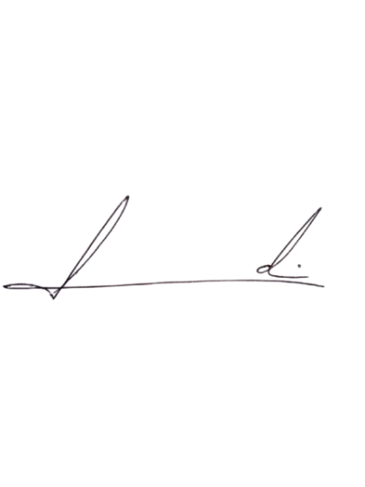

Barra do Piraí, 15 de janeiro de 2025.

Luiz Felipe Ludi

Vereador

Justificativa
A cidade de Barra do Piraí possui há muito tempo um baixo número de servidores efetivos, tendo necessidade emergencial da realização de concurso público para sanar esse problema, outro ponto importante a se levar em consideração é o fato de que a realização do concurso público e a consequente contratação de servidores efetivos gerará uma maior arrecadação para o Fundo Municipal de Previdência auxiliando a solucionar o problema do déficit atuarial do referido regime próprio de previdência.

